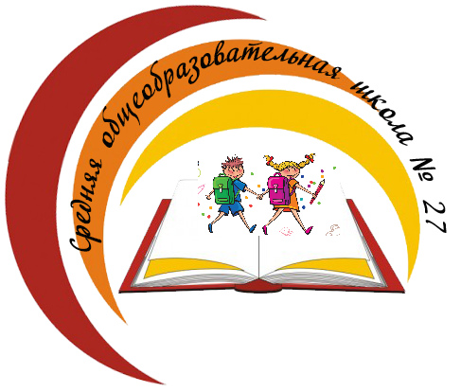
Бишкек шаары
Биринчи май району
№ 27 жалпы билим
берүүчү орто мектеби

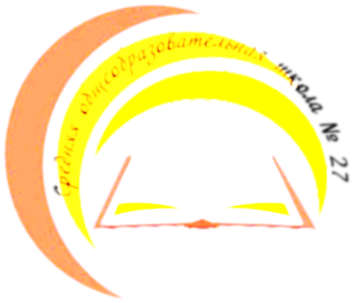

ПОРТФОЛИО
УЧИТЕЛЯ РУССКОГО ЯЗЫКА И ЛИТЕРАТУРЫ
Тигай
Анастасии
Викторовны

Фамилия Тигай
Имя Анастасия
Отчество Викторовна
Год рождения 14.01.1999
Место рождения Чуйская область, Кеминский район,
село Боролдой
Образование высшее
Год окончания 2020
Специальность филолог
Педагогический стаж 3 года

Повышение профессионального мастерства
2020г. Республиканский институт повышения квалификации и переподготовки педагогических работников МОиНКР

СПЕЦИАЛЬНЫЕ НАВЫКИ
Владение языками: кыргызский и русский языки — свободно.
Уверенный пользователь ПК
Грамотная письменная и устная речь
Знание педагогики и психологии преподавания
Навыки организации учебного процесса;
Умение заинтересовать учеников

Тема самообразования:
Использование интерактивных методов на уроках русского языка

